**Государственное бюджетное общеобразовательное учреждение города Москвы «Школа № 192»**

**Интерфейс**

**для работы с данными**

**Аэрозольного комплекса МГУ**

**Авторы:**

Ученики 10В класса   
ГБОУ Школа 192

Казиев Иван Ражденович и

Чугунов Арсений Антонович

**Руководитель:**

учитель информатики

ГБОУ Школа 192

Бонвеч Елена Алексеевна

**Москва, 2024**

Оглавление

**1 Введение 3**

**2 Цель и задачи 6**

**3 Методика выполнения работы 7**

3.1 Исследование данных 7

3.1.1 Предобработка данных 7

3.1.2 Создание интерактивных графиков 7

3.2 Разработка сайта 8

3.2.1 Главная страница 8

3.2.2 Индивидуальная страница прибора 10

3.2.3 Форма авторизации, разграничения прав пользователей 11

3.2.4 Админ-страница управления сайтом 12

3.2.5 База данных и ORM моделей 13

3.3 Работа с внешними источниками данных 13

3.3.1 Загрузка данных с Яндекс.Диска на локальный сервер 13

3.3.2 Запланированное обновление данных 13

3.4 Разработка Телеграм-бота 13

3.4.1 Выбор параметров отрисовки 14

3.4.2 Быстрый доступ к графику прибора 14

**4 Результаты и обсуждение 16**

**5 Описание завершенного продукта 17**

**Список использованной литературы 18**

# 1 Введение

Изучение загрязнения атмосферы крупных городов   относится к приоритетным задачам оценки качества воздуха и экологических рисков для здоровья населения. Для атмосферы густонаселенных областей характерны высокие концентрации вредных веществ и связанные канцерогенные риски. Вредные вещества в атмосфере появляются в том числе и при сжигания ископаемого топлива (бензин, дизель, газ, уголь) в транспортных, промышленных и отопительных системах, а также органического сырья (растительная биомасса, мусор) в жилом секторе, при транспортировке, хранении и переработке нефтепродуктов. В холодный сезон среди источников вредных веществ доминируют выбросы отопительных систем, а в тёплый — лесные пожары и сельскохозяйственные палы.

Москва — крупнейший мегаполис Европы с высокой плотностью населения, развитой транспортной и промышленной инфраструктурой. Масштабное дорожное строительство, развитие общественного транспорта, улучшение структуры автопарка и запрет на использование топлива ниже стандарта Евро-5 способствуют уменьшению выбросов автотранспорта. В Москве функционирует система центрального отопления, которая обеспечивается природным газом, что значительно снижает выбросы по сравнению с отопительными системами на твердых и жидких видах ископаемого топлива. Такая структура потребления топлива отличает Москву от многих городов Европы и Азии, использующих уголь и биомассу.

Измерения вредной аэрозольной нагрузки атмосферы города Москвы проводятся на инструментальном Аэрозольном комплексе МГУ имени М.В. Ломоносова (АК МГУ) [1], расположенном на территории Метеорологической обсерватории МГУ на юго-западе Москвы. Комплекс находится в отдалении от локальных источников загрязнения, автомагистралей и промышленных предприятий на расстоянии 800 м южнее жилого квартала и шоссе, более чем в 4 км от промышленных объектов.

Система отбора аэрозолей располагается на крыше павильона АК МГУ и включает в себя различные приборы с разными параметрами и способами регистрации загрязняющих атмосферу веществ. Данные со всех приборов передаются на сервер Аэрозольного комплекса и там накапливаются и анализируются. Сведения о работе приборов передаются на сайт Аэрозольного комплекса для контроля за работой приборов и мониторинга вредных частиц в атмосфере г. Москвы.

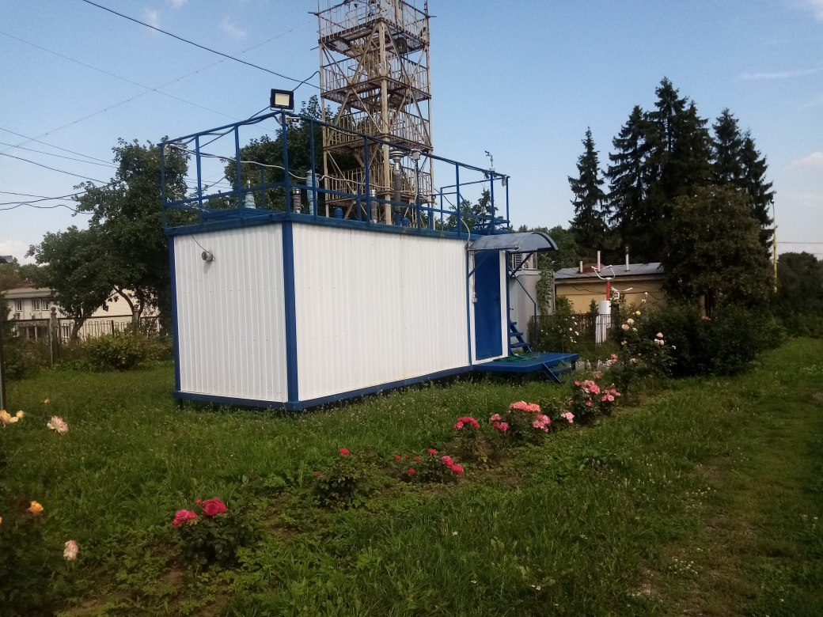  
Рис. 1. Фотография комплекса.

В составе комплекса работает большое количество приборов. В настоящее время на сайт АК передаются данные из этих четырех источников:

1. анализатор общего углерода TCA08;
2. анализатор содержания сажи в воздухе модели АЕ33;
3. пробоотборник типа LVS;
4. пробоотборник типа PNS.

Анализ и визуализация получаемых данных от АК МГУ осуществляется в ручном режиме, что требует больших временных затрат по обработке данных от сотрудников станции. Настоящая работа посвящена созданию сайта АК, разработке программы, представляющей доступ к данным приборов АК, и визуализации данных.

Наша команда выбрала данный проект, поскольку понимает необходимость создания современной версии сайта АК МГУ, позволяющей учёным географического факультета своевременно получать актуальные данные с приборов АК, где бы они не находились, автоматически переводить текстовый и числовой контент в визуальный. Нам было интересно поработать над автоматизацией анализа данных и создать полезный инструмент для географического факультета МГУ имени М.В. Ломоносова.

# 2 Цель и задачи

Целью настоящего проекта является создание современного интерфейса для анализа данных приборов Аэрозольного комплекса МГУ.

Для достижения этой цели необходимо решить следующие задачи:

1. Создать сайт, служащий для ускорения и упрощения взаимодействия ученых с актуальными данными путем построения информативных графиков. Визуализация данных поможет более четко видеть зависимости и более корректно делать нужные для различных исследований выводы.
2. Создать Телеграм-бот, служащий мобильной версией сайта для быстрого доступа к данным, получаемым приборами Аэрозольного комплекса.

# 3 Методика выполнения работы

Для реализации проекта был выбран современный универсальный язык программирования Python 3 [2].

## 3.1 Исследование данных

### 3.1.1 Предобработка данных

При анализе первичных данных АК МГУ выявлено несовпадение формата данных, полученных с разных приборов. Нашей рабочей группой разработан стандарт названий файлов и формата данных и при помощи библиотеки Pandas [3] была написана функция индивидуальной предварительной обработки данных каждого прибора для приведения названий файлов и данных к единому формату.

### 3.1.2 Создание интерактивных графиков

Для эффективного анализа данных с различных приборов на базе библиотеки Plotly [4] была разработана функция для создания интерактивных графиков. По оси абсцисс представлены параметры, измеряемые прибором, по оси ординат — время записи данных. Пользователю доступна возможность изменять список отображаемых параметров, а также масштаб по осям. В качестве примера на рис. 2 приведен график измеренных значений черного углерода BCbb, образующегося при сжигании биомасс и черного углерода BCff, образующегося при сжигании ископаемого топлива, зарегистрированных с помощью прибора - анализатора сажи AE33-S09-01249 в период с 1 июля 2023 г по 1 февраля 2024 г.

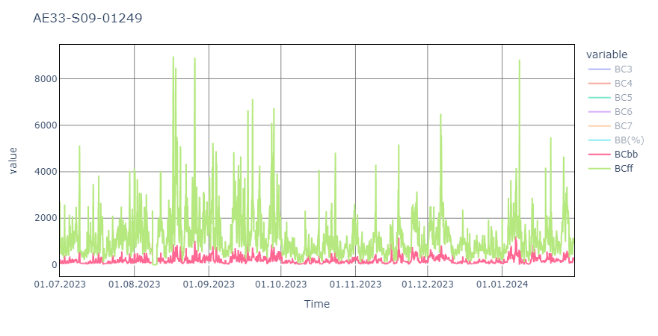Рисунок 2. График параметров BCbb и BCff, измеренных с помощью анализатора сажи в воздухе AE33-S09-01249.

## 

## 3.2 Разработка сайта

### 3.2.1 Главная страница

Главная страница сайта предназначена для быстрого просмотра актуальных данных со всех приборов каждого комплекса. На ней отображаются интерактивные графики по комплексам (группы приборов, предположительно, находящихся в одном месте) с данными за последние 2 дня. Под каждым прибором располагается кнопка “подробнее” (см. на рис. 3.1), нажав на которую пользователь попадает на индивидуальную страницу прибора. Для каждого графика отображается легенда (см. на рис. 3.2), на которой можно убирать и добавлять переменные для отрисовки на графике. Страница создана при помощи языка разметки HTML [5] и фреймворка Flask [6].

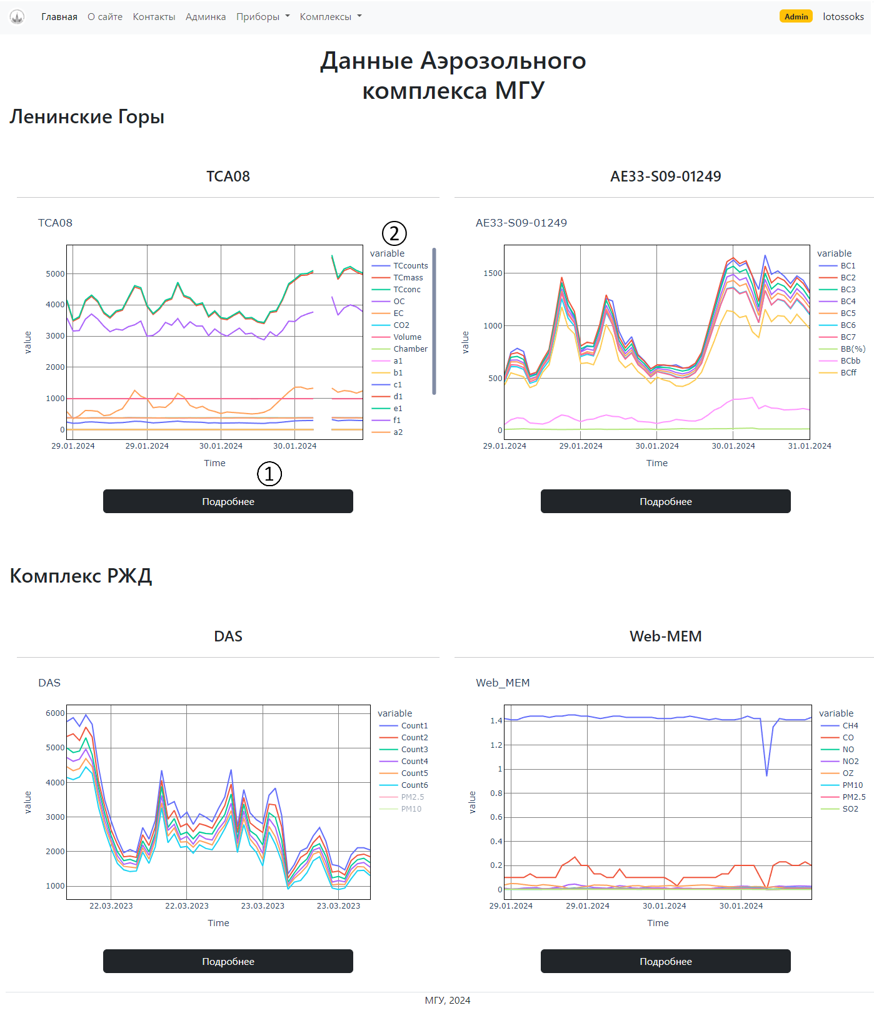  
Рисунок 3. Пример главной страницы сайта. 1 — кнопка перехода на индивидуальную страницу прибора; 2 — интерактивная легенда графика.

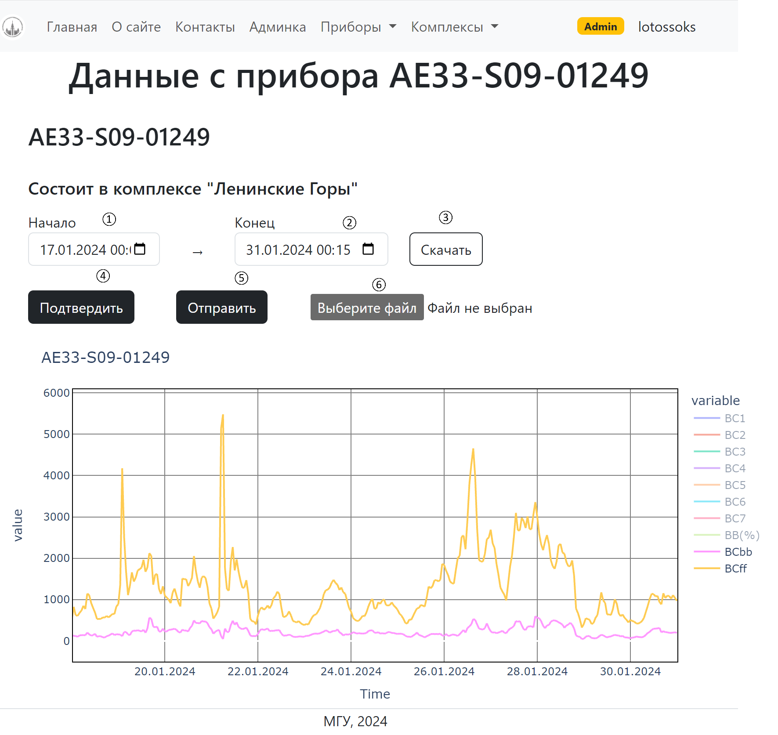  
Рисунок 4. Страница прибора на примере AE33 S09-01249. 1 — Начало и 2 — конец измеряемого промежутка; 3 — Загрузка csv-файла с данными по выбранному промежутку на компьютер пользователя; 4 — Применить выбранный промежуток времени к графику; 5, 6 — Кнопка отправки на сервер и выбор пользовательского файла; 7 — Доступные для отображения ряды данных с прибора.

### 3.2.2 Индивидуальная страница прибора

Для более подробного анализа графиков конкретного прибора и расширения возможностей взаимодействия была разработана индивидуальная страница прибора (см на рис. 4). На ней расположен интерактивный график с данными за последний месяц, два календаря для выбора диапазона данных, кнопка “Cкачать” для скачивания данных по прибору за выбранный промежуток времени. При помощи JavaScript [7] реализован механизм перестройки графика по выбранному диапазону. Для этого необходимо выбрать диапазон и нажать кнопку “подтвердить”, а также механизм загрузки данных на сервер доверенными пользователями, реализованный на Flask [6].

### 3.2.3 Форма авторизации, разграничения прав пользователей

Для удобного разграничения прав пользователей и присвоения им определенных ролей на основе библиотеки Flask-login [8] реализована система регистрации и авторизации (см. на рис. 5).

Анонимный пользователь может только просматривать сайт. Авторизованный пользователь — скачивать нужные данные. Администратор самостоятельно дает права пользователям, например, он может дать доступ к админ-странице или к загрузке своих данных на сервер.

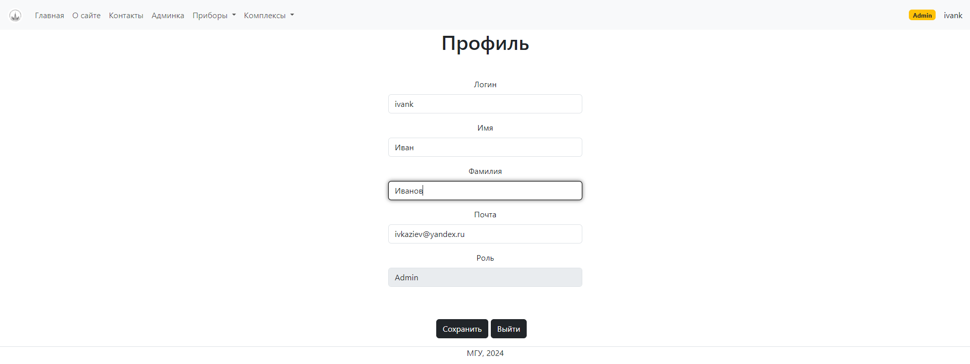 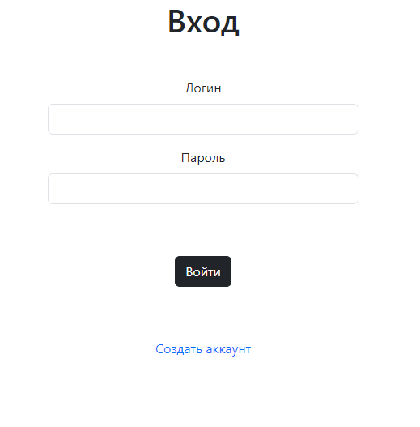  
Рисунок 5. Страницы создания профиля и входа в аккаунт.

### 3.2.4 Админ-страница управления сайтом

Для эффективного управления сайтом — приборами, комплексами и пользователями — разработана админ-страница, доступная администратору и пользователям с определенными правами. В разделе этого сайта есть возможность добавить и настроить прибор (см. рис 6), добавить комплекс, а также управлять ролями пользователей, все это было реализовано на базе расширения Flask-admin [8].

После добавления нового прибора (см. рис. 6 слева) его необходимо настроить (название и формат временного столбца, а также колонки, которые доступны для отображения пользователям) (см. рис. 6 справа), после чего произойдет скачивание данных с Яндекс диска и их предобработка. Затем прибор появится на сайте с теми настройками, которые были указаны при его добавлении на сайт.

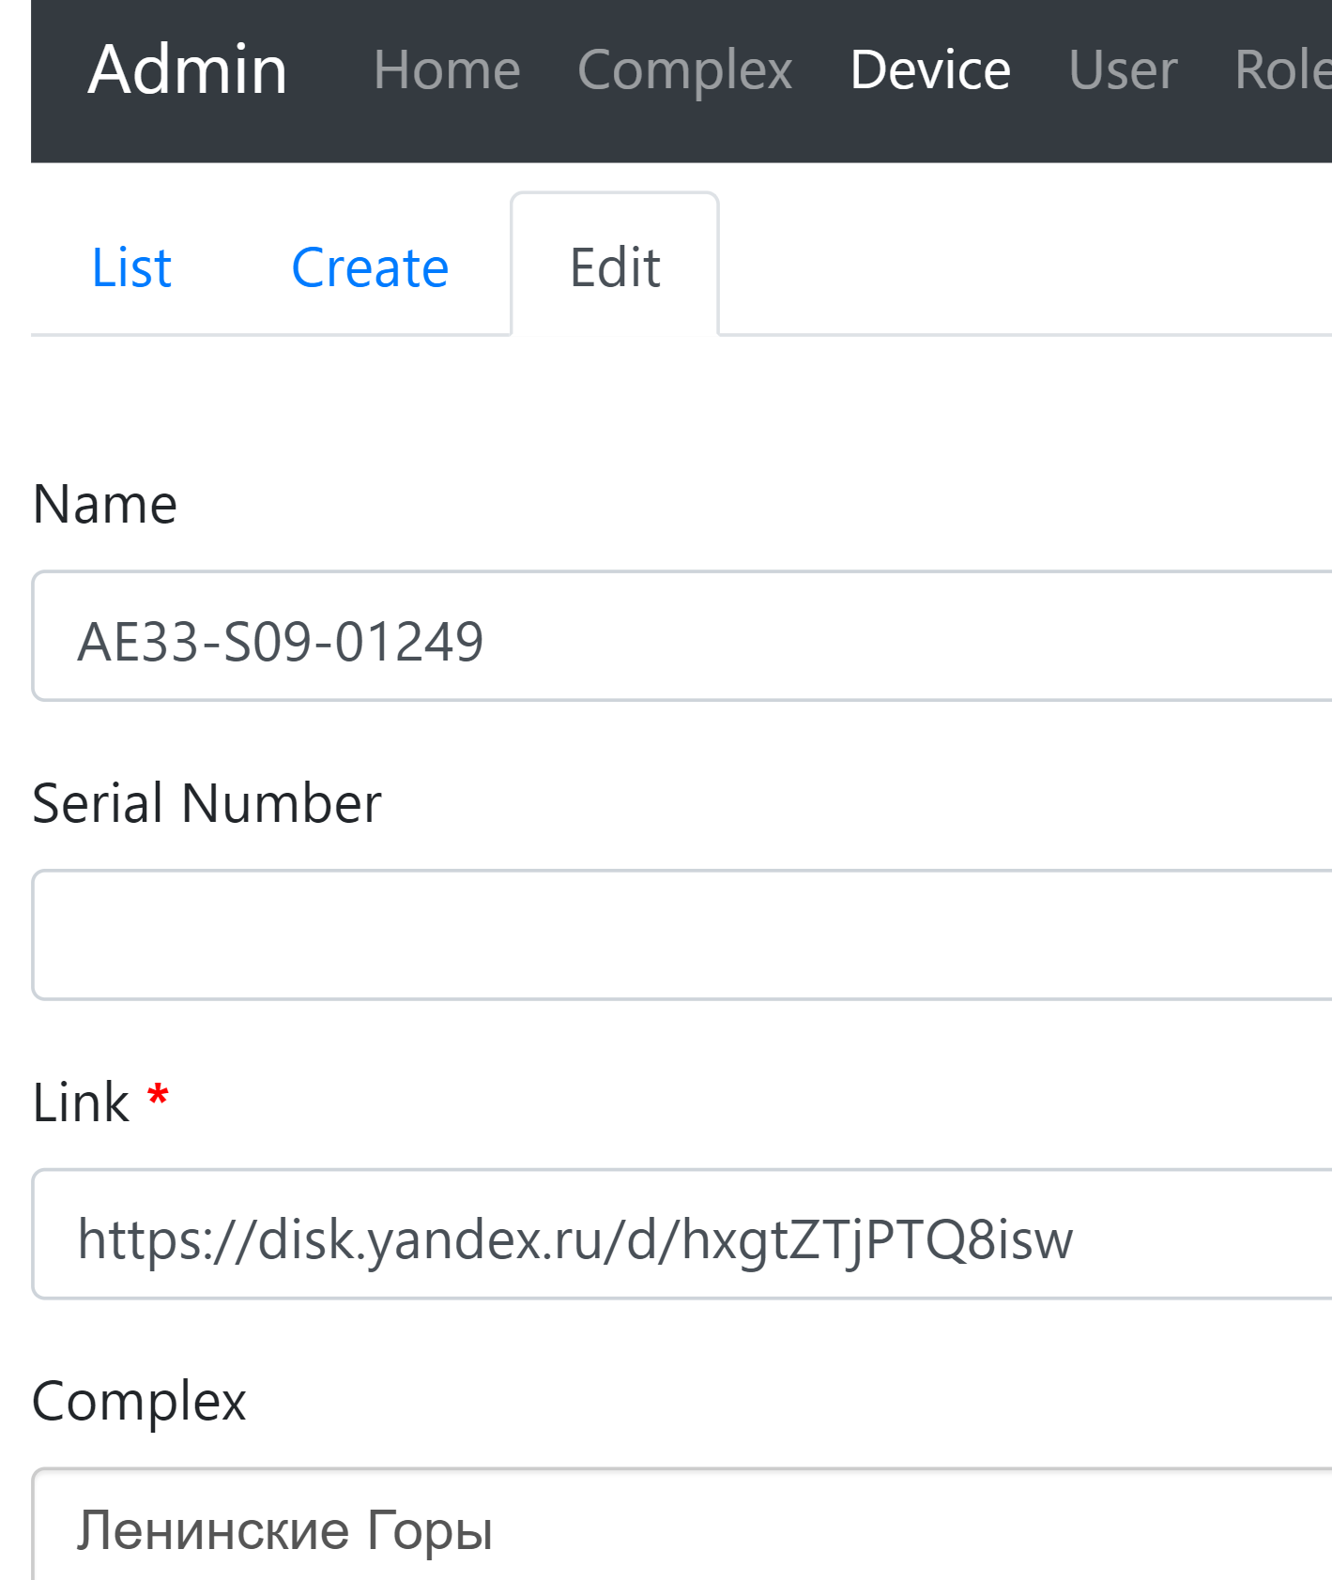 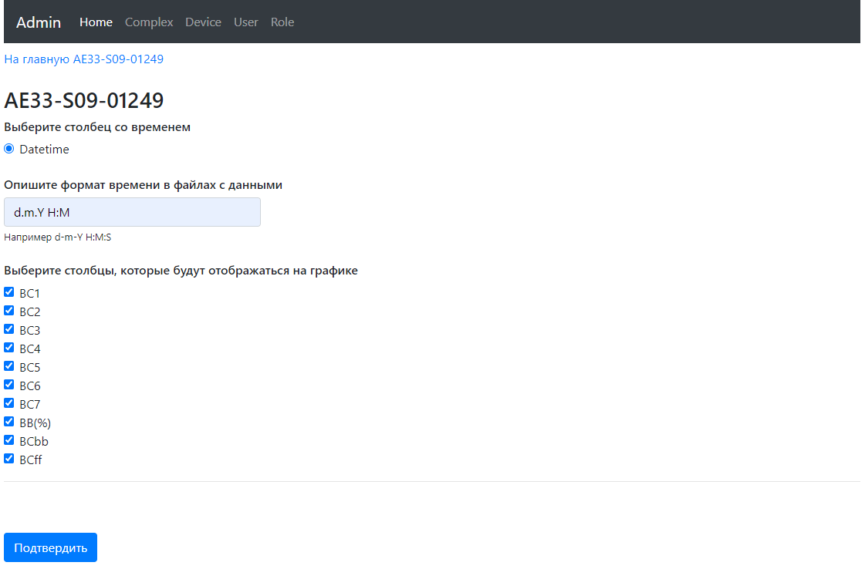  
Рисунок 6. Пример формы для добавления и настройки прибора

### 3.2.5 База данных и ORM моделей

При помощи библиотеки flask-sqlalchemy [9] созданы ORM (object relational mapping, работа с базами данных через Python 3) модели базы данных. Они представляют следующие таблицы: Complex, Device, User, Role, DeviceDataColumn, DeviceTimeColumn. Они нужны для удобного взаимодействия с базой данных и отслеживания отношений между таблицам.

## 3.3 Работа с внешними источниками данных

Сайт отображает актуальные данные, с точностью до пяти минут. Это реализовано на базе библиотеки YaDisk [10] при помощи автоматической загрузки результатов измерения с Яндекс.Диска, куда их размещает сервер Аэрозольного комплекса.

### 3.3.1 Загрузка данных с Яндекс.Диска на локальный сервер

Реализована передача данных от Яндекс.Диска сайту через ссылку, которую указывает администратор при создании прибора на странице управления сайта (см. ниже в тексте). Для получения нужной ссылки в Яндекс Диске его владельцу нужно будет предоставить публичный доступ к папке с данными на Я.Диске.

### 3.3.2 Запланированное обновление данных

С целью сохранения актуальности данных, реализована функция выборочного автоматического обновления данных с Яндекс.Диска с интервалом в пять минут.

## 3.4 Разработка Телеграм-бота

Телеграм-бот и сайт работают с одним и тем же хранилищем данных, благодаря чему информация в них синхронизирована.

Телеграм-бот разработан на базе библиотеки pyTelegramBotAPI [11].

### 3.4.1 Выбор параметров отрисовки

Разработаны функции, которые через интерфейс мессенджера дают возможность пользователю выбрать прибор и/или комплекс, временной промежуток графика, столбцы для отрисовки (см. на рис. 7). С помощью кнопок выбора можно получить графики приборов, аналогичные доступным на сайте. В отличие от сайта, график, передаваемый через Телеграм бота будет не интерактивным, а в формате растрового изображения.

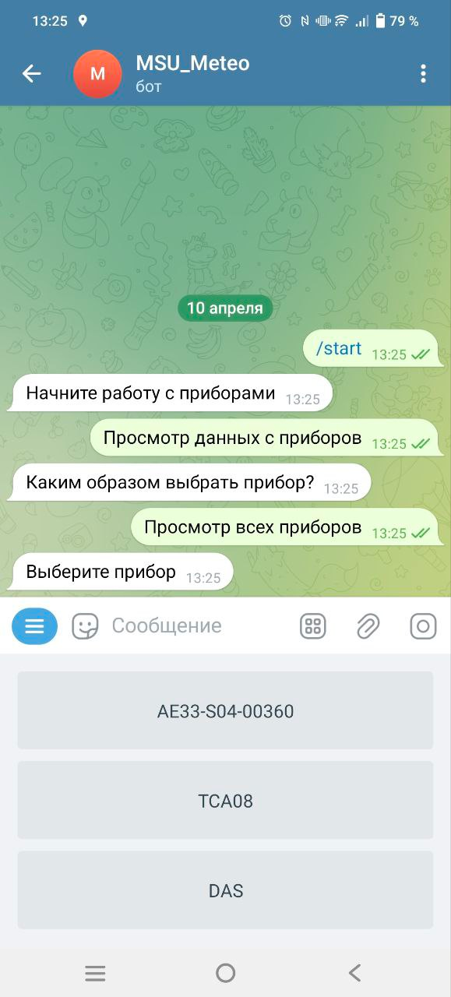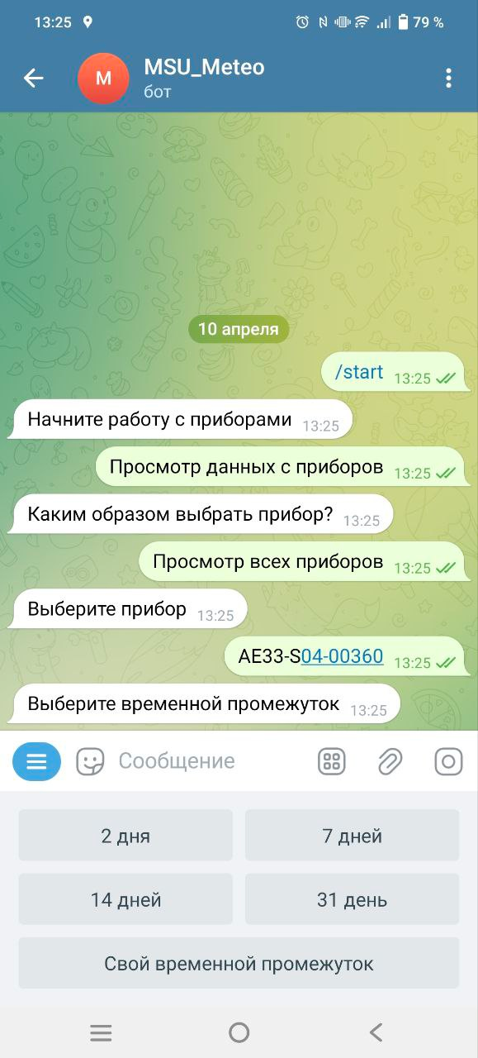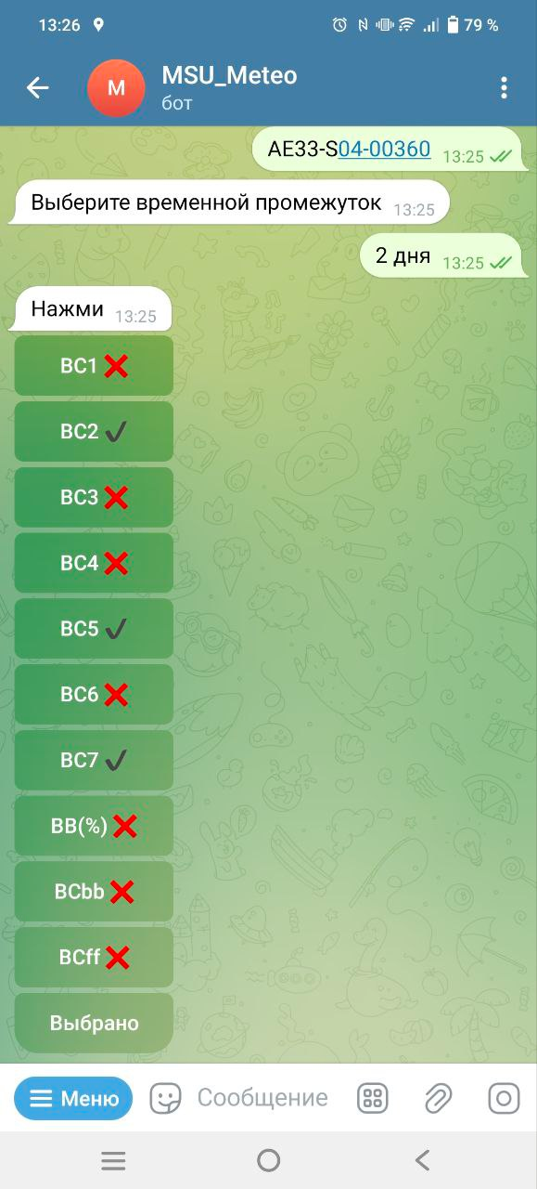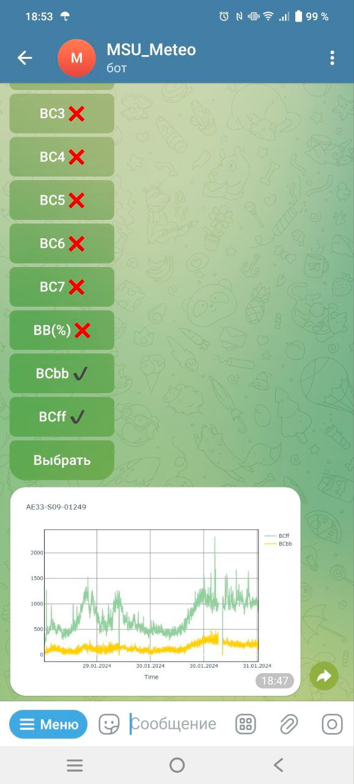  
Рисунок 7. Пример кнопок для выбора параметров графика.

### 

### 3.4.2 Быстрый доступ к графику прибора

Создана функция, которая позволяет максимально быстро получить график прибора по заранее выбранным настройкам.

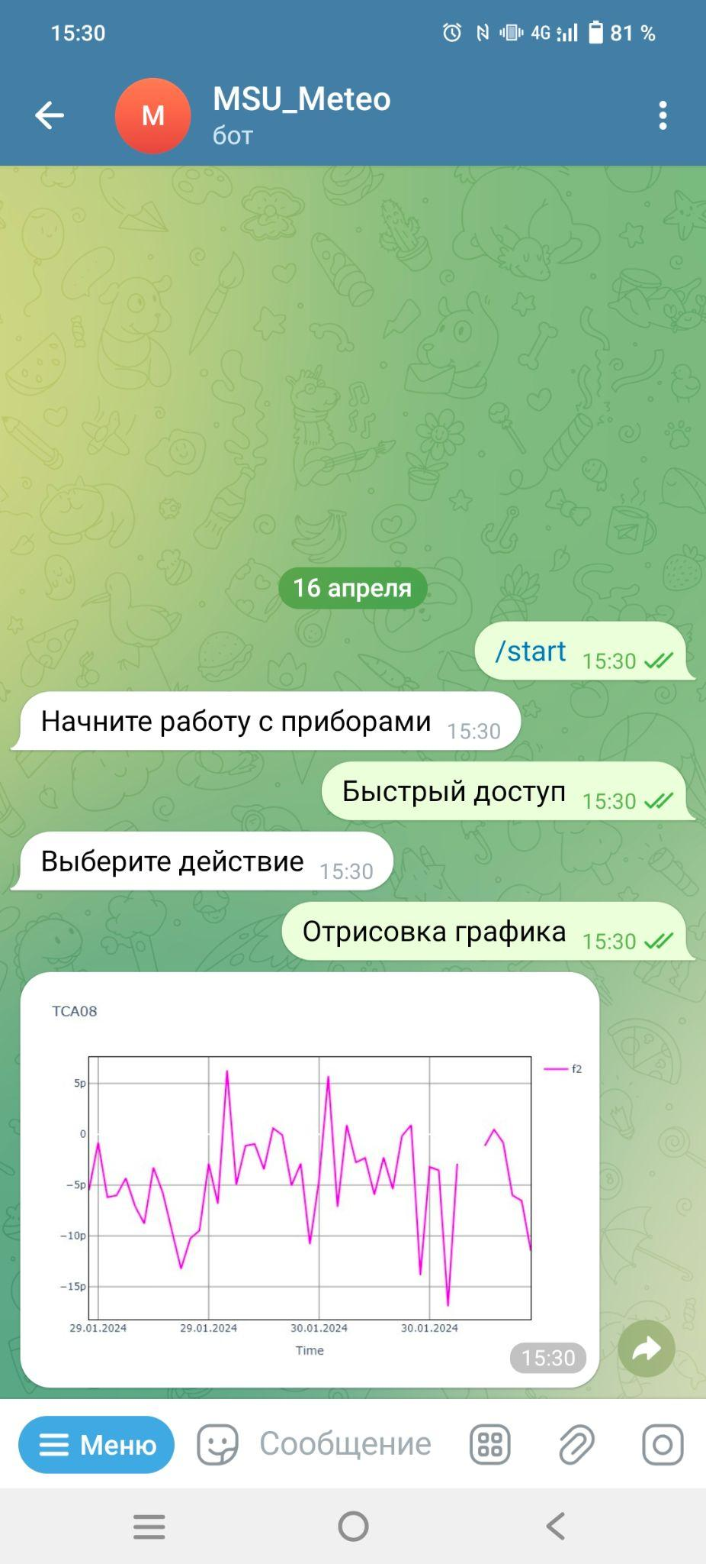  
Рисунок 8. Пример получения графика данных прибора ТСА08 с предварительным настройкам.

# 4 Результаты и обсуждение

Результатом нашего проекта являются готовый новый современный сайт Аэрозольного комплекса МГУ и Телеграм бот, являющиеся интерфейсом к регистрируемым приборами комплекса данным. С их помощью можно своевременно получать актуальные данные от большого количества приборов Аэрозольного комплекса, строить на их основании разные графики.

Проект был представлен сотрудникам Аэрозольного комплекса и кафедры геохимии ландшафтов и географии почв географического факультета МГУ имени М.В. Ломоносова и был ими высоко оценен. Было принято решение о внедрении этой разработки в систему управления данными Аэрозольного комплекса. Авторы проект будут сопровождать внедрение на протяжении первого года.

Авторы постарались сделать интерфейс максимально универсальным и масштабируемым. При необходимости авторы готовы дорабатывать его с учетом нужд и пожеланий пользователей системы.

# 5 Описание завершенного продукта

Созданы сайт и Телеграм-бот, позволяющие ученым в кратчайшие сроки получать актуальные данные от приборов Аэрозольного комплекса МГУ.

На главной странице сайта представлены интерактивные графики, позволяющие оценить корректную работу приборов. При нажатии на кнопку регистрации можно войти в аккаунт или создать новый. С главной страницы можно перейти на индивидуальную страницу прибора, где можно выбрать временной диапазон и столбцы данных для построения графика, подробно рассмотреть график в интерактивном режиме. При наличии авторизации можно произвести скачивание или загрузку данных.

В качестве дополнения к сайту создан интерактивный Телеграм-бот. При первом его запуске нужно будет выбрать функцию */start* из выпадающего меню, далее выбрать прибор, временной диапазон, столбцы данных. На основе этого выбора пользователю будет отправлен график в формате растрового изображения. Также есть возможность настроить функцию быстрого доступа, с ее помощью пользователь может сразу получить нужный ему график. Для работы с Телеграм-ботом авторизация на сайте не требуется.

Коды программ находятся в репозиториях:

Сайт: [https://github.com/omixyy/MSU_aerosol_site](https://github.com/omixyy/meteosite)

Телеграм бот: <https://github.com/lotoossoks/MSU_Meteo_bot>

# Список использованной литературы

1. Аэрозольное загрязнение Московского мегаполиса полиароматичес- кими углеводородами: сезонная изменчивость и токсикологические риски / А. В. Семёнова, О. Б. Поповичева, Ю. А. Завгородняя и др. // Вестник Российской академии наук. — 2023. — Т. 93, № 7. — С. 8.
2. Документация по языку программирования Python версии 3.12.2 // URL: [Python Docs](https://docs.python.org/3/index.html) (дата обращения: 15.02.2024).
3. Документация библиотеки Pandas // URL: [pandas 2.2.0 documentation](https://pandas.pydata.org/docs/) (дата обращения: 15.02.2024).
4. Документация графической библиотеки Plotly // URL: [Python API reference for plotly — 5.19.0 documentation](https://plotly.com/python-api-reference/index.html) (дата обращения: 15.02.2024).
5. Документация HTML // URL: [HTML| MDN](https://developer.mozilla.org/ru/docs/Web/HTML) (дата обращения: 15.02.2024).
6. Документация Flask // URL: <https://flask.palletsprojects.com/en/3.0.x/> (дата обращения: 15.02.2024).
7. Документация JavaScript // URL: <https://devdocs.io/javascript/> (дата обращения: 15.02.2024).
8. Документация Flask-admin // URL:  
   <https://flask-admin.readthedocs.io/en/latest/index.html> (дата обращения: 15.02.2024).
9. Документация Flask-sqlalchemy // URL:  
    <https://flask-sqlalchemy-russian.readthedocs.io/ru/latest/index.html> (дата обращения: 15.02.2024).
10. Документация библиотеки по работе с Яндекс Диском YaDisk // URL: <https://yadisk.readthedocs.io/ru/latest/intro.html> (дата обращения: 15.02.2024).
11. Документация по библиотеке pyTelegramBotAPI версии 4.15.4 // URL: [pyTelegramBotAPI's documentation](https://pytba.readthedocs.io/en/latest/index.html)   
    (дата обращения: 15.02.2024).